NHÂN VIÊN NUÔI DƯỠNG NGUYỄN THỊ TUYẾT NGA - NHÂN VIÊN NHIỆT TÌNH TRÁCH NHIỆM TRONG CÔNG VIỆC
Hưởng ứng phong trào thi đua viết về tấm gương “Người tốt việc tốt”, tôi xin được chia sẻ về một tấm gương tiêu biểu trong nhà trường với sự nỗ lực phấn đấu không mệt mỏi, lòng nhiệt tình và giàu lòng nhân ái đã nhiều năm cống hiến trong nghề nuôi dạy trẻ. Đó là cô Nguyễn Thị Tuyết Nga, sinh ngày 7/9/1979
Tốt nghiệp cao đẳng nghề cô Nga được nhận về công tác tại trường mầm non Bồ Đề năm 2007 và được điều chuyển sang trường Mầm non Hồng Tiến ngày 1/7/2018. Với mức lương khởi điểm 650.000 đồng nhưng không làm cô nản mà cô vẫn gắn bó với công việc, luôn biết cách động viên, chia sẻ, khích lệ tinh thần làm việc của những nhân viên cùng tổ, những tiếng cười, tiếng nói của cô luôn làm tan đi nỗi mệt nhọc sau những giờ làm việc căng thẳng và vất vả. 17 năm qua, cô - một tấm gương tiêu biểu trong trường với sự nỗ lực phấn đấu không mệt mỏi, lòng nhiệt tình và giàu lòng nhân ái của một cô nuôi đã nhiều năm cống hiến trong ngành giáo dục.
Với nhiều năm công tác trong nghề, cô nuôi Nguyễn Thị Tuyết Nga luôn luôn yêu thương trẻ bằng tình yêu của một người mẹ. Mỗi ngày làm việc của cô đều là sự tâm huyết, tình yêu thương với những đứa trẻ. Cô luôn trăn trở cải tiến cách làm những món ăn ngon, đẹp mắt và giàu chất dinh dưỡng để các con trẻ luôn ăn ngon miệng và ăn hết xuất, cô dành cả tấm lòng và sự tâm huyết vào mỗi món ăn cô nấu. Đồng thời cô luôn chú trọng về chất lượng của các món ăn sao cho các cháu được ăn đủ chất, giúp trẻ phát triển đồng đều các mặt cân nặng và chiều cao.
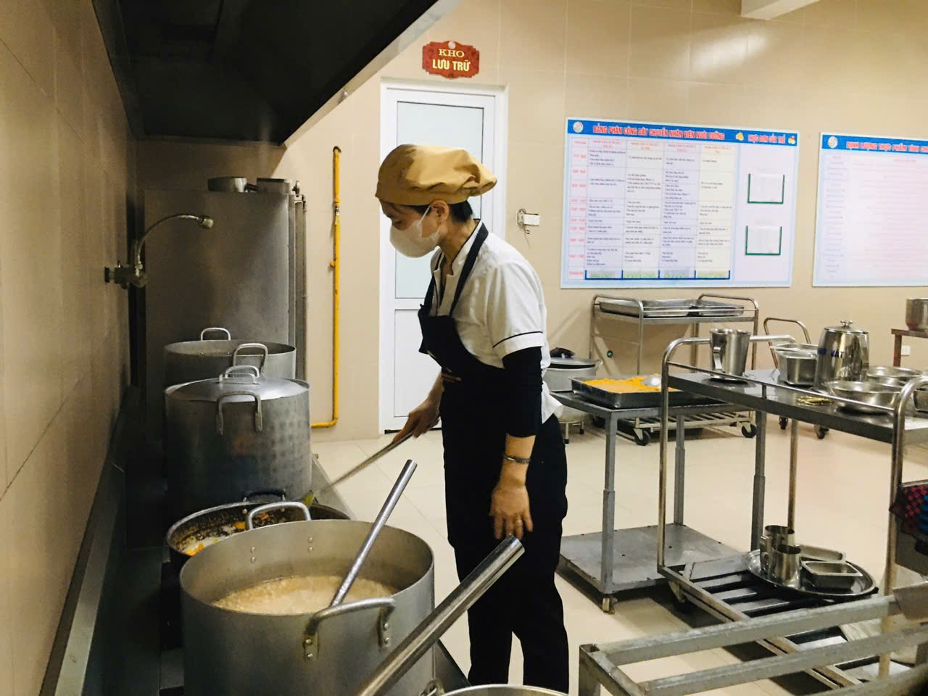
Cô Nga chia sẻ. “Với cô, công việc trọng tâm của người nhân viên nuôi dưỡng chính là những bữa cơm hàng ngày nóng sốt, đảm bảo đầy đủ chất dinh dưỡng cho các con. Tôi luôn tâm niệm làm thế nào để có những món ăn ngon, thu hút được sự hứng thú say mê đón nhận các món ăn của các con học sinh. Tuỳ theo sở thích của học sinh mà mình nghiên cứu tìm ra những món ăn phù hợp, làm cho học sinh vui vẻ khi đón nhận món ăn mình yêu thích, giúp học sinh ăn ngon miệng, ăn hết suất, con nào cũng tăng cân, khỏe mạnh, nhanh nhẹn phát triển cả thể chất lẫn tinh thần.”
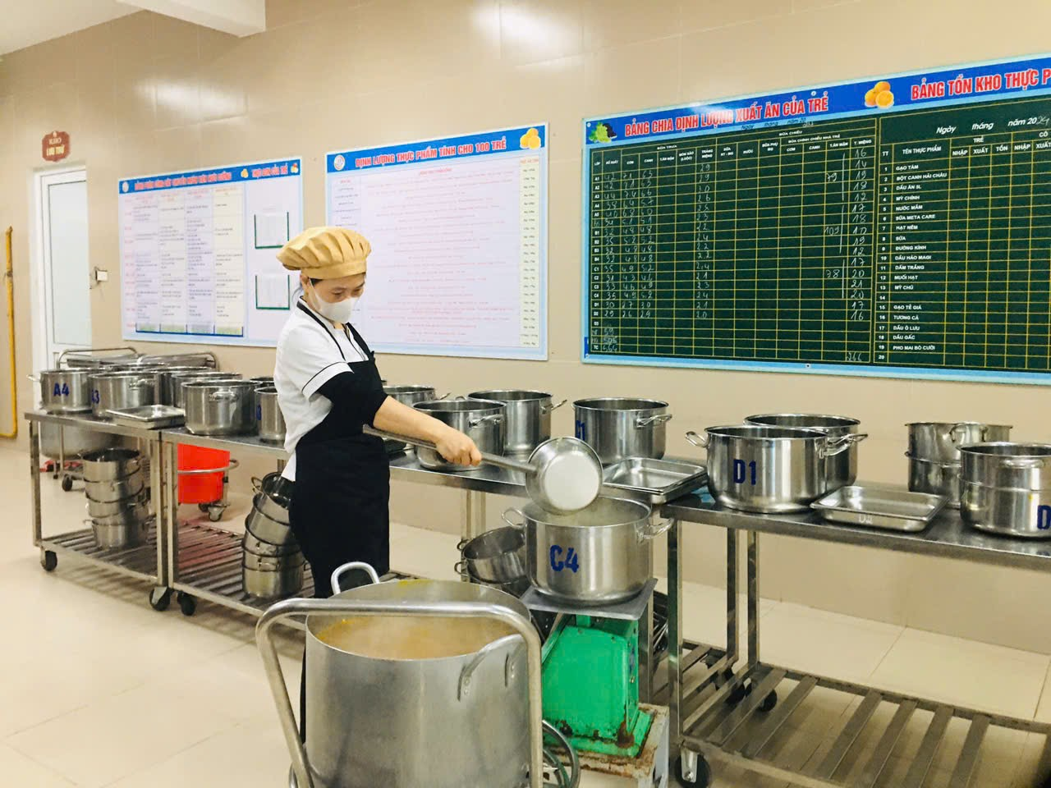
Hình ảnh đ/c Nga làm việc tại bếp ăn
Hằng ngày cô luôn quan sát các con và sau mỗi bữa ăn, cô luôn hỏi các cô giáo trong lớp xem tình hình ăn uống của các con như thế nào, món ăn có ngon không? Các con có thích ăn không? Và các con có ăn hết xuất không? Đó luôn là những điều cô quan tâm nhất, từ đó giúp cô rút ra được những kinh nghiệm quý báu và tạo ra nhiều món ăn hơn để các con thích thú hơn trong bữa ăn hàng ngày. Nhiều trẻ chiều tan trường về bi bô với bố mẹ “Mẹ ơi, hôm nay con được ăn món mới rất ngon về nhà mẹ nấu cho con giống các cô ở trường nhé”. Chính vì vậy mỗi bữa ăn của trẻ ở trường mầm non Hồng Tiến trẻ đều ăn ngon miệng, hết xuất và như là một buổi liên hoan thật vui vẻ.
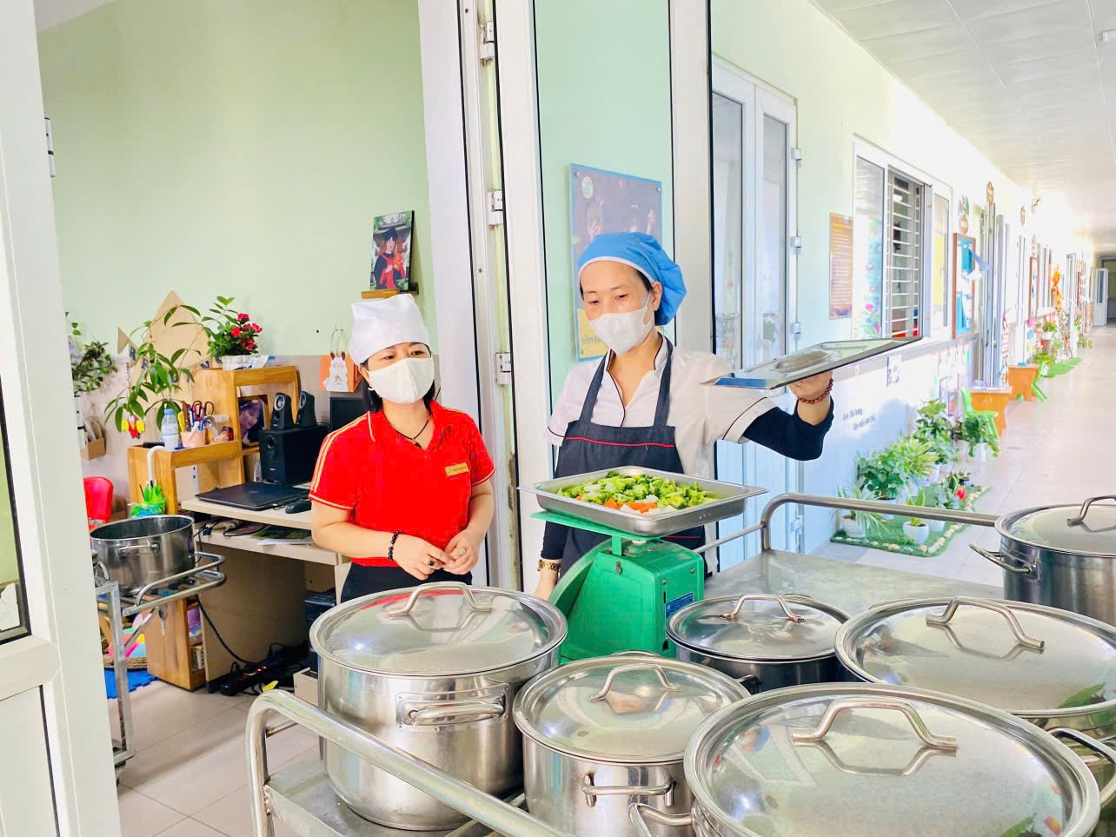

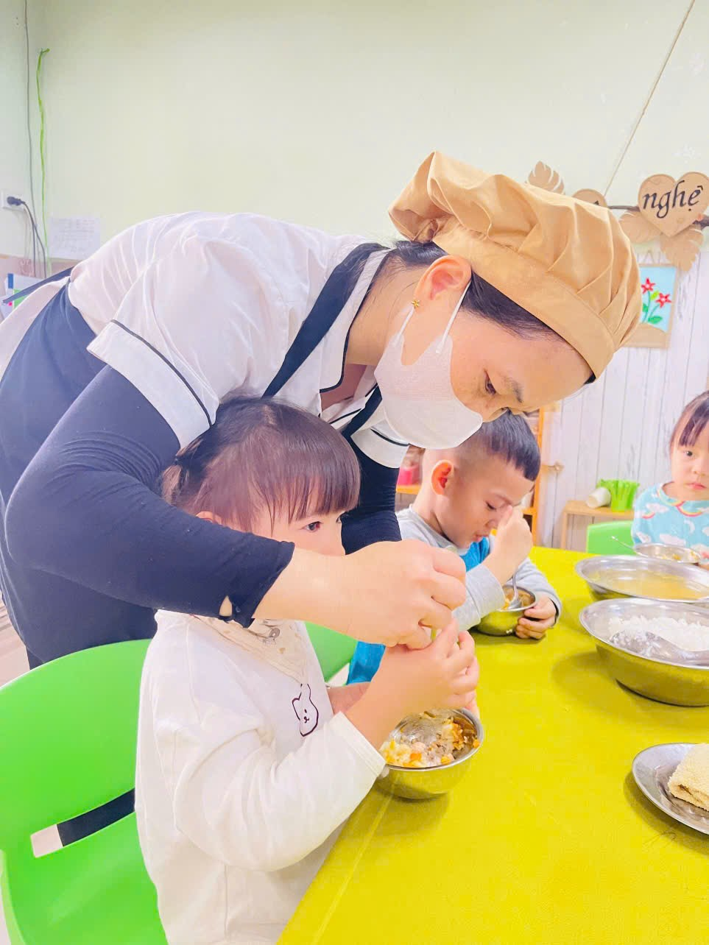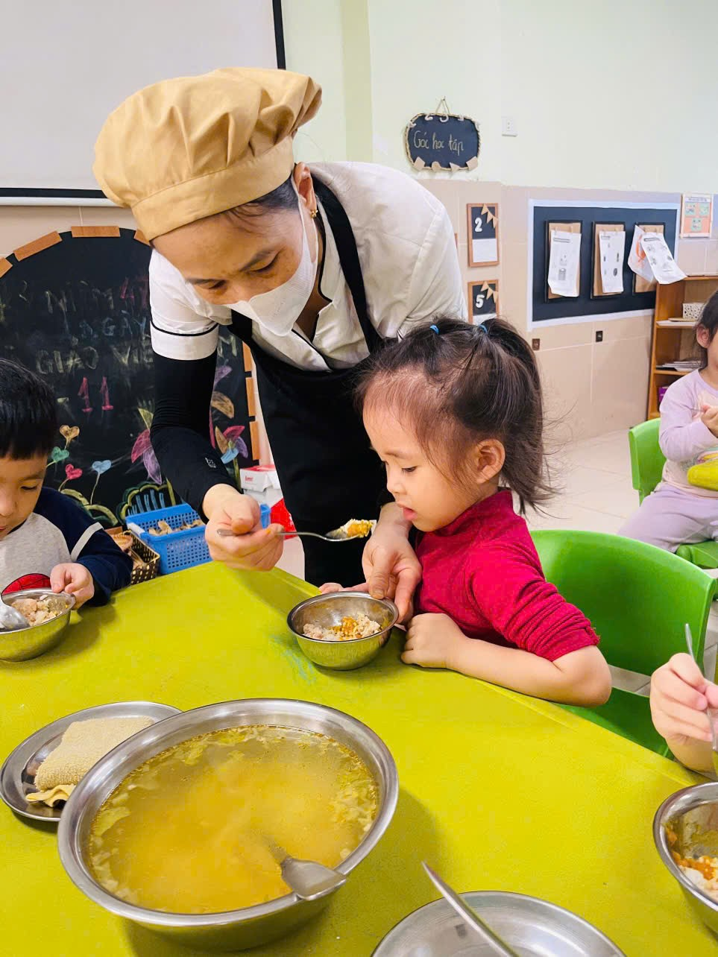
Ảnh đ/c Nga giao cơm đến lớp và xúc cơm cho các cháu học sinh
Đồng chí Nguyễn Thị Tuyết Nga luôn gương mẫu thực hiện tốt các nội quy, quy định của nhà trường đề ra để làm gương cho các giáo viên và nhân viên khác trong nhà trường. Bên cạnh đó, đồng chí còn là một thành viên tích cực trong mọi hoạt động của nhà trường. Mỗi lần nhà trường tổ chức hội thi nhân viên nuôi dưỡng giỏi đồng chí là người luôn giành thành tích cao.
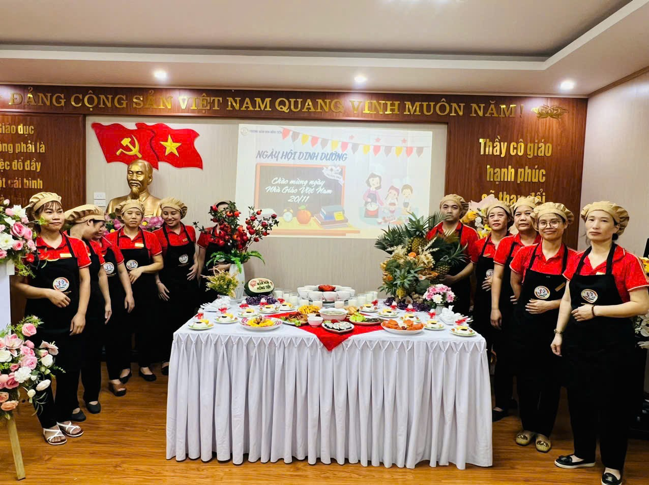
Hình ảnh đồng chí Nga tham gia “ Ngày hội dinh dưỡng cấp trường năm học 2024-2025”
Trong những năm công tác tại trường, đồng chí đã đạt được nhiều thành tích đáng ngưỡng mộ như sau:
Nhiều năm liền đạt danh hiệu cô nuôi giỏi cấp trường.
Đạt giải hội thi “Nhân viên nuôi dưỡng giỏi cấp học Mầm non” năm học 2009-2010.
Chiến sĩ thi đua cơ sở năm học 2009 – 2010.
3 năm liền đ/c Nga phối hợp tốt với các đồng chí trong tổ nuôi để thực hiện tốt nhiệm vụ chung của nhà trường được phân công làm điểm về công tác chăm sóc nuôi dưỡng của ngành mầm non Quận Long Biên.
Đạt giải nhất hội thi Nhân viên nuôi dưỡng giỏi cấp trường năm học 2024-2025.
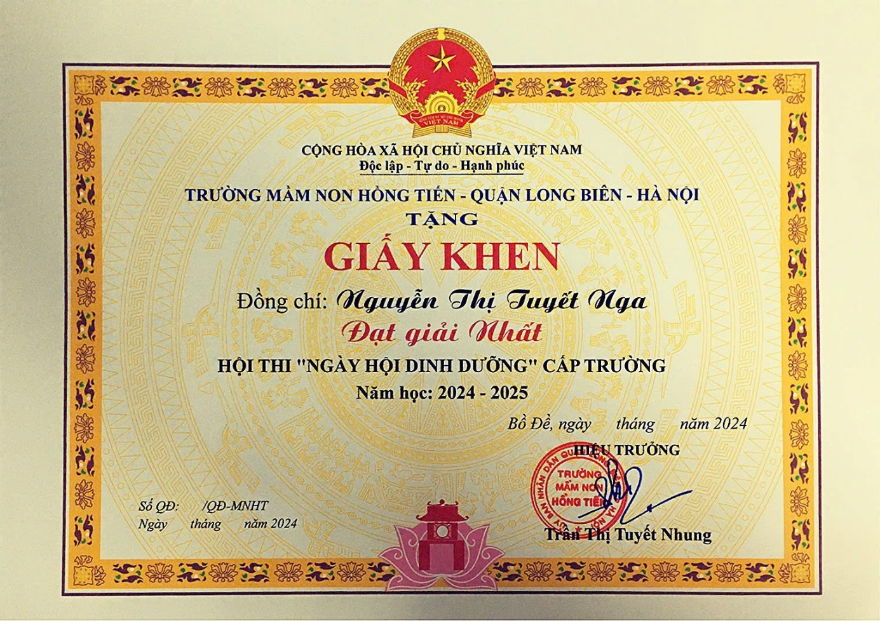
Giấy khen đ/c Nga đạt giải nhất hội thi “ Ngày hội dinh dưỡng cấp trường năm học 2024-2025
Đó là những thành tích vô cùng xứng đáng cho sự nỗ lực trong nhiều năm qua.Trong tổ nhân viên nuôi dưỡng, cô luôn là cánh chim đầu đàn gương mẫu trong khi thực hiện nhiệm vụ. Là người luôn tận tình bảo ban, giúp đỡ, kèm cặp các chị em đồng nghiệp mới vào nghề cùng nhau vượt qua khó khăn, phấn đấu vươn lên lập thành tích cho các nhân viên và tập thể nhà trường. Tuy các chị em nhân viên nuôi dưỡng hưởng đồng lương thấp nhưng không vì thế mà làm họ bi quan, chán nản.Với những kết quả và lòng yêu quý của mọi người, đồng chí không hề tự mãn, vẫn luôn miệt mài, cố gắng, không ngừng học hỏi, nâng cao trình độ chuyên môn. Đồng chí Nguyễn Thị Tuyết Nga như một con ong nhỏ cần cù, siêng năng, tích góp hương hoa làm nên những giọt mật ngọt cho đời.
Đồng chí Nga còn là một người phụ nữ đảm đang việc nhà. Cô nuôi dạy con cái chăm ngoan, học giỏi, xây dựng nếp sống gia đình văn hóa, giành nhiều thành tích trong sự nghiệp “trồng người”. Đó là những gì mà tôi và các đồng nghiệp nhận thấy ở cô. Qua đây, tôi muốn gửi lời chúc đến cô: “Chúc cô luôn mạnh khỏe, hạnh phúc và luôn giữ được tình yêu nghề, mến trẻ”.

